APPoint

*רכיבי ארכיטקטורה:*

*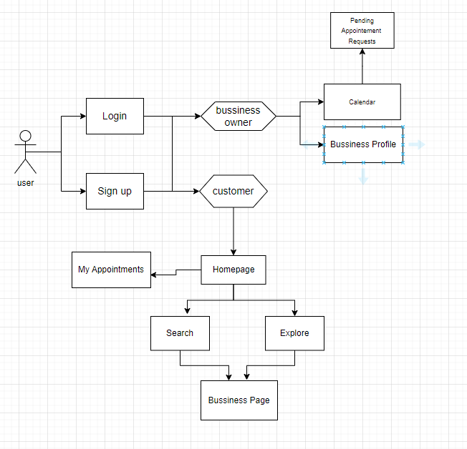*

1. דף התחברות
2. דף הרשמה
3. התחברות כבעל עסק
   1. דף ניהול – הגדרת סוגי שירותים, תצוגת יומן, אישור\דחייה של בקשות נכנסות מלקוחות
   2. אפשרות לשנות שם ותיאור והכתובת של העסק
   3. תצוגה מקדימה של דף העסק
4. לקוח:
   1. דף הבית
      1. תצוגת התורים שלי
      2. חיפוש עסק
      3. תצוגת גילוי
      4. יכולת תצוגה של דף עסק

*מקרי שימוש:*

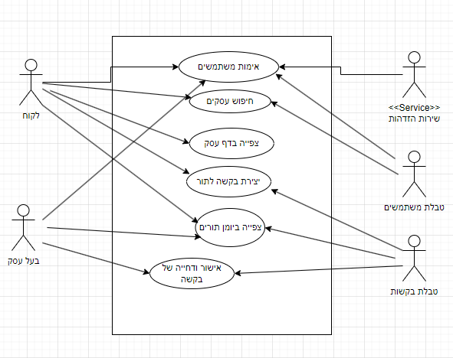

ממשקים:

1. ממשק ניהול תורים

* כבעל עסק – יכולת של קביעת סוג שירות (שם שירות ומשך זמן התור) ויכולת של דחייה\אישור של תור המתקבל ע"י לקוח
* יכולת של צפייה בכלל התורים שהתקבלו\שעדיין לא אושרו ע"י לקוחות
* כלקוח ניתן לקבוע תורים לכל עסק שחפץ בו
* יכולת של ביטול תורים שנשלחו לעסק
* תצוגת יומן (כלקוח\או בעל עסק)

1. ממשק הזדהות
   * יכולת של הרשמה\התחברות כבעל עסק או לקוח
   * יכולת של התחברות מצד שלישי (כגון גוגל)
2. ממשק חיפוש עסק
   * יכולת של חיפוש עסק דרך דף הבית\חיפוש\גילוי

רכיבי תוכנה

1. תכנון וניתוח של לוח פגישות יומן תורים, הן מצד הלקוח והן מצד בעל העסק
2. הזדהות והתחברות למערכת באמצעות קוד המיוצר מצד השרת למשתמש
3. חיפוש בכמה אלמנטים שונים את העסק שנדרש ( אם הקרוב או עסק ספציפי)
4. התחברות דרך צד שלישי למערכת (כגון גוגל)